# Java到底是编译型语言还是解释型语言？

2017年05月19日 09:05:22 [???^_^12138](https://me.csdn.net/qzc70919700" \t "https://blog.csdn.net/qzc70919700/article/details/_blank) 阅读数：8465

转载自：[点击打开链接](http://www.cnblogs.com/zjushuiping/archive/2013/01/06/2848478.html" \t "https://blog.csdn.net/qzc70919700/article/details/_blank)

Java这个语言很非凡。   
一、你可以说它是编译型的。因为所有的Java代码都是要编译的，.java不经过编译就什么用都没有。   
二、你可以说它是解释型的。因为java代码编译后不能直接运行，它是解释运行在JVM上的，所以它是解释运行的，那也就算是解释的了。   
三、但是，现在的JVM为了效率，都有一些JIT优化。它又会把.class的二进制代码编译为本地的代码直接运行，所以，又是编译的。  
像C、C++ 他们经过一次编译之后直接可以编译成操作系统了解的类型，可以直接执行的 所以他们是编译型的语言。没有经过第二次的处理 而Java不一样他首先由编译器编译成.class类型的文件，这个是java自己类型的文件 然后在通过虚拟机(JVM)从.class文件中读一行解释执行一行，所以他是解释型的语言，而由于java对于多种不同的操作系统有不同的JVM所以 Java实现了真正意义上的跨平台！   
请观看下面两张图 了解一下Java的虚拟机机制：   
(1)java语言的编译-->解释--->执行过程

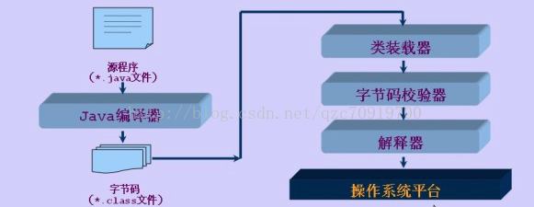  
(2)java的虚拟机   
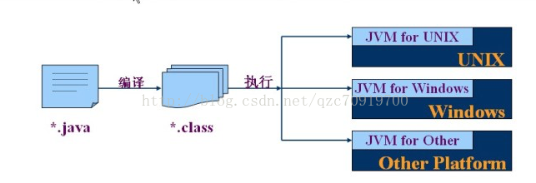  
今天听到同事在讨论java是哪种类型的语言（编译型、解释型），以前稍微有些接触，但是概念比较模糊，为了不至于让别人的思想左右自己，所以查了些资料，找到了很多热心网友给出的答案，终于有些明白。这里先给出编译型语言和解释型语言的定义。   
定义：   
编译型语言：把做好的源程序全部编译成二进制代码的可运行程序。然后，可直接运行这个程序。   
解释型语言：把做好的源程序翻译一句，然后执行一句，直至结束！  
区别：   
编译型语言，执行速度快、效率高；依靠编译器、跨平台性差些。   
解释型语言，执行速度慢、效率低；依靠解释器、跨平台性好。   
个人认为，java是解释型的语言，因为虽然java也需要编译，编译成.class文件，但是并不是机器可以识别的语言，而是字节码，最终还是需要 jvm的解释，才能在各个平台执行，这同时也是java跨平台的原因。所以可是说java即是编译型的，也是解释型，但是假如非要归类的话，从概念上的定义，恐怕java应该归到解释型的语言中。   
附：   
编译型的语言包括：C、C++、Delphi、Pascal、Fortran   
解释型的语言包括：Java、Basic、javascript